DESCRIPTION D’UNE MISSION | BTS SIO
Prénom – Nom | Adam Reffad | N° mission | 7
Option | SISR ☒ | SLAM ☐
Situation | Formation ☐ | Entreprise ☒
Lieu de réalisation | 227 rue de Bercy paris 12 | 
Période de réalisation | Du : 01/09/2025 | Au : jusqu’à maintenant.
Modalité de réalisation | VÉCUE ☒ | OBSERVÉE ☐

Intitulé de la mission | Titre de la mission
 | Importation en supervision dans Centreon d’une liste d’hôtes écrit sous format CSV (automatisé via un script BASH.)
Description du contexte de la mission | Description
 | Suite à un atelier et une décision prise par la hiérarchie nous nous retrouvons avec plusieurs machines et beaucoup trop pour qu’on les intègre manuellement dans Centreon. Donc nous allons coder un script pour faire cela rapidement grâce à un compte utilisé via une API en ligne de commande qui va se connecter à Centreon.

Ressources et  outils utilisés | Liste des ressources disponibles et outils utilisés (Documentations, Matériels et Logiciels)
-Visual studio code
-Le script Bash
-API Centreon (CLAPI)
-Un serveur qui stocke ce script ainsi que le logiciel Centreon
-Un poste Windows 11 qui se connecte en SSH au serveur Centreon.
Résultat attendu | Résultat attendu avec la réalisation de cette mission
 | La mise en supervision des hôtes demandés dans Centreon depuis un fichier CSV afin d’avoir un suivi de supervision.
Contraintes | Contraintes : techniques | budgétaires | temps | O.S. ou outils imposés…
 | Techniquement et logiquement absolument aucune si ce n’est notre capacité de réflexion ainsi que le langage de programmation BASH

Compétences associées  (voir tableau) | Liste des intitulés du tableau de compétences (avec les références)
-Automatisation d’une tâche.
-Programmation et compréhension de BASH et d’une API.

Description simplifiée des différentes étapes de réalisation de la mission
en mettant en évidence la démarche suivie, les méthodes et les techniques utilisées
Voici le script Bash en question :
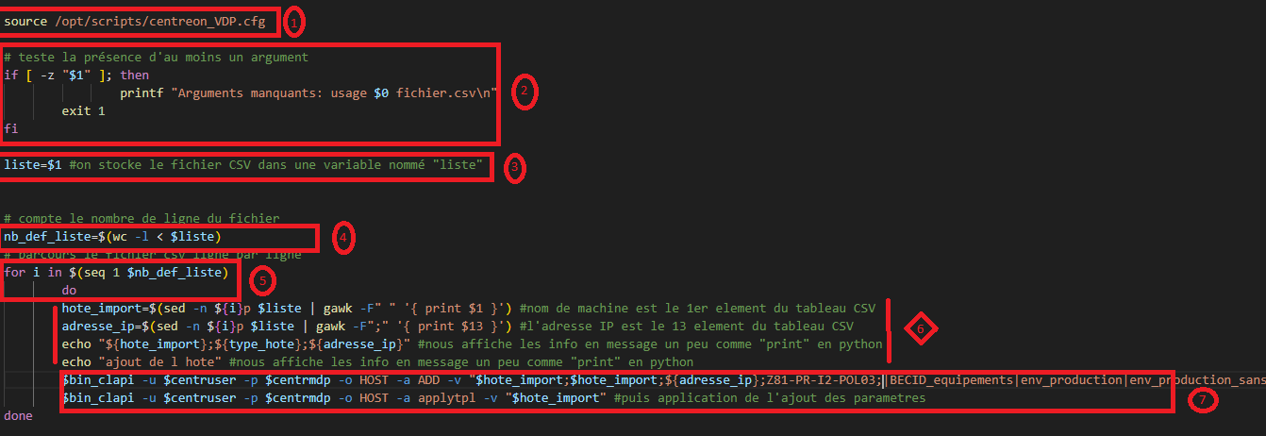
1 = La source d’un fichier contenant les identifiants et mot de passes nous permettant d’utiliser un compte d’interface de programmation (API) fourni par Centreon appelé CLAPI afin d’ajouter les hôtes automatiquement. C’est utilisé entre Centreon et BASH comme une application intermédiaire dédié à l’automatisation.
2 = C’est la condition qui va vérifier si on a bien saisi notre argument au lancement de la commande. Cet argument doit être un fichier CSV sinon ça renvoie une erreur si ce n’est pas le cas ou s’il n’y a aucun argument passé.
3 = Cette argument qui est le fichier CSV est stocké dans une variable afin de profiter d’une utilisation plus flexible de celui-ci.
4 = On stocke dans cette variable le nombre de ligne du fichier CSV « $liste » qui est la variable contenant notre fichier CSV.
5 = La boucle commence et elle va exécuter son corps (contenu en dessous du « do ») en commençant à compter à partir de la valeur « 1 » jusqu’au nombre de ligne du tableau CSV c’est-à-dire jusqu’à la valeur de « $nb_def_liste », chaque ligne se nomme la i-ème ligne.
6 = Puis, une fois dans le corps, pour chaque hôte: les actions vont être de chercher manuellement dans le fichier les infos (nom et adresse IP) de la i-ème ligne correspondant à un hôte qu’on enregistre dans des variables et on fait un teste d’affichage pour voir si ça fonctionne en affichant ces infos extraites du CSV via les variables.
7 = Et enfin, le compte API entre en action et se connecte aves les identifiants et mot de passes afin de faire l’ajout et d’appliquer les changements et les paramètres.
Et ainsi se termine la boucle et par extension le script.

On finit donc par exécuter le fichier script sous forme de commande
Et mission accomplie !

Conclusion | Que pouvez-vous dire de cette mission : apport personnel, expérience, etc
Nous avons pu intégrer les nouvelles machines sur Centreon sans avoir à le faire manuellement.
Cela m’a permis non seulement de gagner du temps mais aussi de faire un peu de programmation et découvrir BASH.

Productions associées | Liste des documents produits et description
 | Command Line API (v1) - CLAPI | Centreon Documentation

